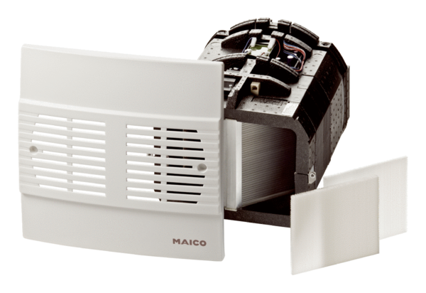Endmontage-Set WRG 35-SEVerpackungseinheit: 1 StückSortiment: K
Artikelnummer: 0082.0233Hersteller: MAICO

